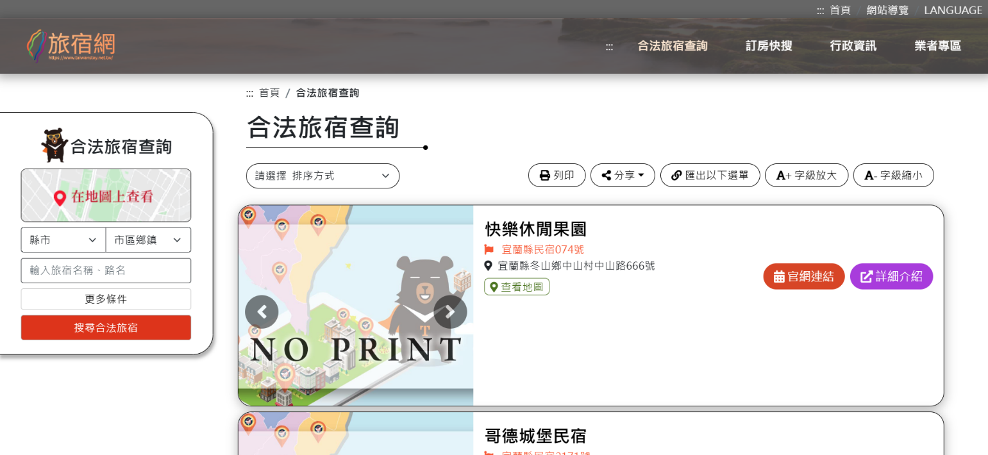**旅宿合法證明**

**住宿場所的合格規章**

|  |  |
| --- | --- |
|  |  |
| 02_國際觀光旅館 | 02_一般觀光旅館 |
|  |  |

|  |  |
| --- | --- |
| 02_觀光旅館業營業執照 | 02_旅館業登記證 |
|  |  |
| 02_民宿登記證 | 02_旅館業 |
|  |  |
| 02_民宿業 | 02_一星旅館 |
|  |  |

|  |  |
| --- | --- |
| 02_二星旅館 | 02_三星旅館 |
|  |  |
| 02_四星旅館 | 02_五星旅館 |